2. งานสอบสวน
ข้อมูล ณ วันที่ 20 มีนาคม 2568
20 มีนาคม 2568
เมื่อวันที่ 20 มีนาคม 2568 เวลาประมาณ 18.00 น. พนักงานสอบสวนได้รับแจ้งว่ามีเหตุเพลิงไหม้แคมป์คนงาน บริเวณหลังร้านซีเจ ซูเปอร์มาร์เก็ต ต.พันท้ายนรสิงห์ อ.เมือง จ.สมุทรสาคร จึงได้เดินทางไปตรวจสถานที่เกิดเหตุ เมื่อไปถึงที่เกิดเหตุได้สอบถามผู้อยู่อาศัยบริเวณใกล้เคียงและได้ตรวจที่เกิดเหตุเบื้องต้น จึงได้แจ้งเจ้าหน้าที่พิสูจน์หลักฐานเข้าตรวจสอบสถานที่เกิดเหตุเพื่อดำเนินการต่อไป
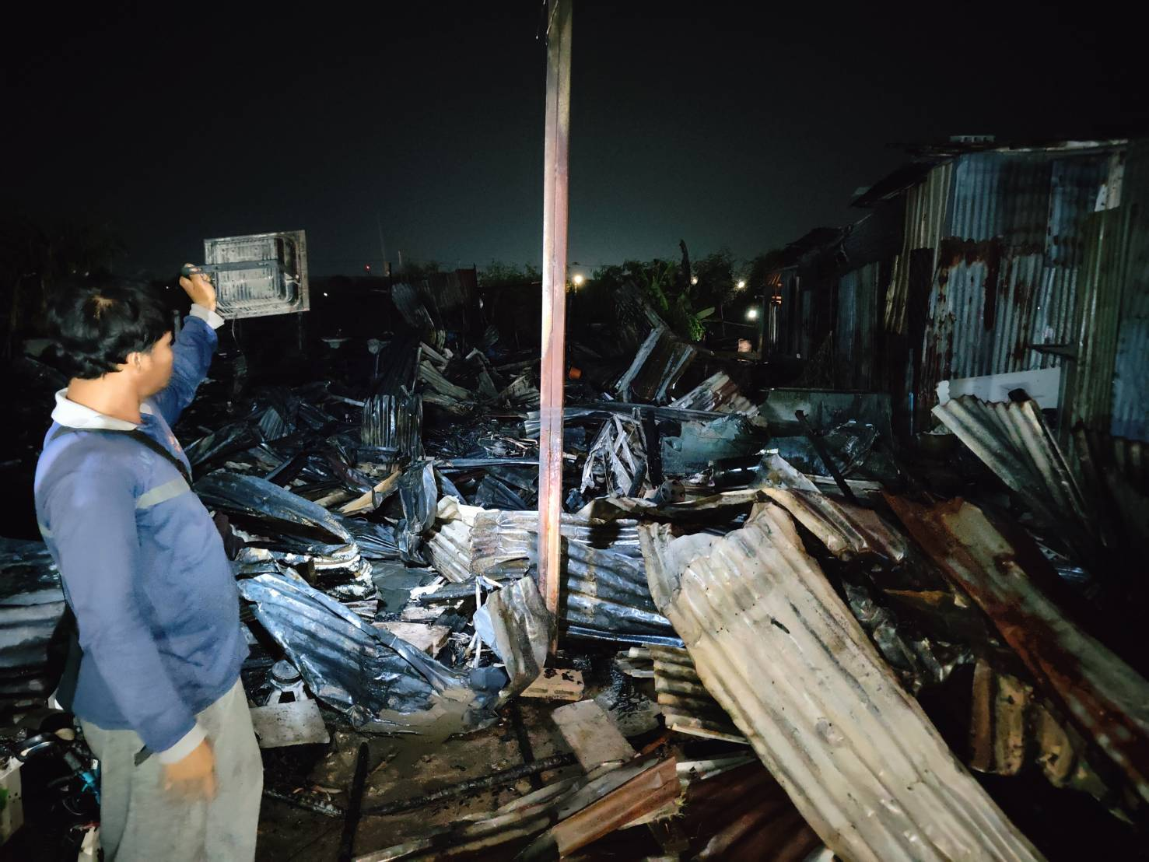

ช่วงวันที่ 1 มีนาคม - 20 มีนาคม 2568 พนักงานสอบสวนได้รับแจ้งความร้องทุกข์ จำนวน 39 คดี
สอบสวนเสร็จสิ้นแล้ว 28 คดี

